**每周总结：**

**2019.03.01 第二周**

1. **因病缺课：**

|  |  |  |  |  |  |  |
| --- | --- | --- | --- | --- | --- | --- |
| 姓名 | 余寿志 | 刘子俊 | 刘明哲 | 方振豪 | 朱向杨 | 段宇航 |
| 班级 | 09 | 08 | 07 | 05 | 05 | 08 |
| 性别 | 男 | 男 | 男 | 男 | 男 | 男 |
| 原因 | 发热 | 发热 | 发热 | 发热 | 发热 | 发热 |
| 缺课日期 | 02.22-02.27（四天） | 02.25-02.25（一天） | 02.25-02.26（两天） | 03.01-03.01（一天） | 03.01-03.01（一天） | 03.01-03.01（一天） |

|  |  |  |  |  |  |
| --- | --- | --- | --- | --- | --- |
| 姓名 | 孟铭 | 焦诗雅 | 张苏静 | 周玄烨 | 王一 |
| 班级 | 09 | 09 | 07 | 08 | 01 |
| 性别 | 男 | 女 | 女 | 男 | 女 |
| 原因 | 头痛 | 头痛 | 呕吐，腹泻 | 呕吐 | 腹痛 |
| 缺课日期 | 02.25-02.25（一天） | 02.25-02.25（一天） | 02.25-02.25（一天） | 02.26-02.26（一天） | 02.28-02.28（一天） |

（休学：二班——黄丽萍）

1. **班级消毒：**

|  |  |
| --- | --- |
| 1.消毒时间 | 每周五放学后16：40 -- 17:30 |
| 2.消毒液名称 | 含氯消毒片 |
| 3.消毒地点 | 初一年级1--9班 |
| 4.消毒人员 | 徐金华 |
| 5.协助人员 | 周雨薇、周敏花、高晴 |

总结：本周发热请假学生较多，班级需多开窗通风，以免交叉感染。

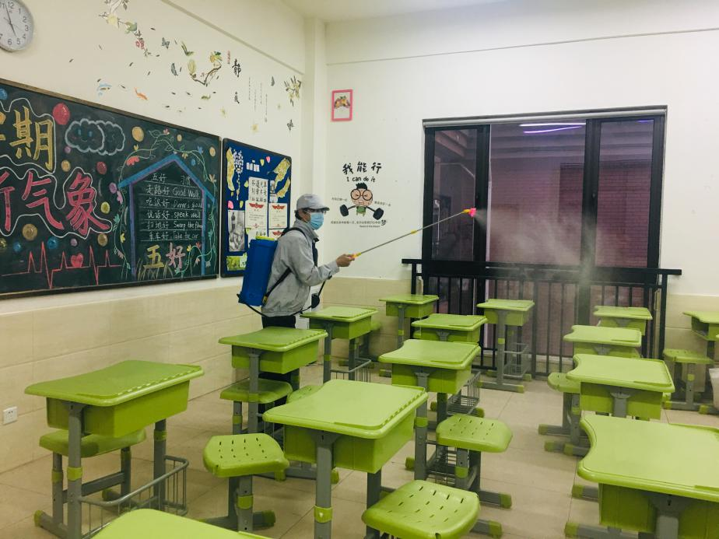

1. **紫外线灯消毒:**

|  |  |  |  |  |
| --- | --- | --- | --- | --- |
| 日期 | 星期 | 班级 | 时间 | 紫外线灯  编号 |
| 2019.02.25 | 一 | 04 | 09：50—10：50 | 04 |
| 2019.02.26 | 二 | 08 | 13：55—14：55 | 04 |
|  |  | 09 | 14：56—15：55 | 04 |
| 2019.02.28 | 四 | 08 | 09：51—10：50 | 04 |